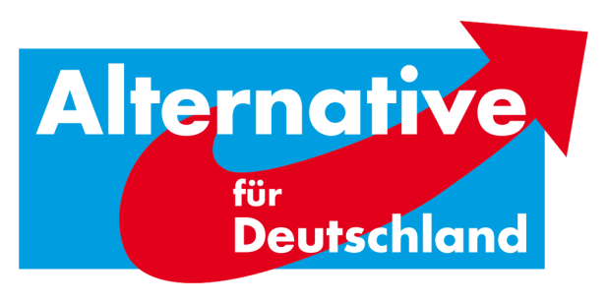
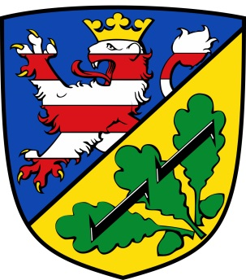
AfD-Fraktion Bad Karlshafen•Friedrich-Ebert-Str. 14•34385 Bad Karlshafen
Stadt Bad Karlshafen
Hafenplatz 8
34385 Bad Karlshafen
z. Hd. dem Magistrat

11. Schriftliche Anfrage der AfD-Fraktion Bad Karlshafen – Aktivitäten der Fraktionen – Anfragen und Anträge in der Bad Karlshafener Stadtverordnetenversammlung

Sehr geehrte Damen und Herren,
wir bitten um Informationen über Aktivitäten der Fraktionen in der Stadtverordnetenversammlung. Wir fragen hiermit Daten sowie Fakten und ausdrücklich keine Bewertungen an.

Wie viele Anträge (einschl. Änderungsanträge und Einwänden gegen Protokolle) sind bis einschließlich dem 02.11.2016 in absolutem Zahlen durch die Fraktionen gestellt worden?

Wie viele Schriftliche Anfragen sind bis einschließlich dem 02.11.2016 in absoluten Zahlen durch die Fraktionen gestellt worden?

Wie viele Anträge haben jeweils die CDU, die SPD, die FWG und die AfD gestellt? Bitte nach Fraktion aufteilen.

Wie viele Schriftliche Anfragen haben jeweils die CDU, die SPD, die FWG und die AfD gestellt? Bitte nach Fraktion aufteilen.

Mit alternativen Grüßen

Florian Kohlweg

Vorstandssprecher
Kreistagsabgeordneter
Stellv. Stadtverordnetenvorsteher
Alternative für Deutschland
Landkreis Kassel

